Oracle
- 版本
  - 8i 9i 10g 11g(最流行) 12c -18c
- Mysql与oracle的区别:
  - Mysql多库 一个用户可以操作多个数据库
  - Oracle 一个库 多个用户操作同一个库
- 什么是Oracle:
  - 数据文件
  - 控制文件
  - 日志文件
    - E:\app\Administrator\oradata\orcl
  - 创建表空间 不能用可视化工具 只能使用命令行
    - create tablespace zrgk datafile 'E:\oracle\product\10.2.0\oradata\orcl\j1708A.dbf'
size 10M autoextend on next 5M permanent online;
- 用户级别:
  - 管理员
    - Sys system
  - 普通用户
    - Hr scott
  - 自定义用户
    - Zhangsan
- 赋权限
  - 系统权限unlimited tablespace
  - 角色权限 resource权限 connect权限 dba权限
  - 对象权限(一般不用赋权限) 指对表的具体操作
- Oracle中的数据类型：
  - 数字：
    - number number(6) number(6,2)--->共6位，两位小数
  - 字符串：
    - varchar2(50) 变长
    - char(1) 定长
  - 日期： date (年月日时分秒)
  - 大文本 clob 4G 字符
  - 大数据 blob 4G 字节
  - 注意:添加数据时，Oracle和MySQL的不同 日期格式
    - 1-1月-2017
- oracle执行完添加语句后，需要提交(commit)
  - mysql将保存和提交统一
- 数据库优化：（******）
  - SQL语句级别
  - 索引、表的设计 级别
  - 软件级别(数据库级别) --- 比如 SGA(系统全局区) PGA(程序全局区) 等的设置
  - 硬件级别
- Sql语句的语法：
  - 连字符
    - select concat(first_name,last_name) from employees 同样可用
    - select first_name || '---' ||last_name from employees
  - 模糊查询
    - z% %z %z%
    - _z z_
  - 转义字符
    - escape 声明转义字符
    - select * from employees where last_name like '%\%%' escape '\'
  - 单行函数
    - lower 转小写
    - upper 转大写
      - select first_name,lower(first_name),upper(first_name) from employees
    - initcap 首字母转大写
      - select upper('abc') from dual *****dual***** 虚表
    - substr('abc',m,n) 从m开始，取n个字符
    - TRIM('H' FROM 'HelloWorld') elloWorld 截断首尾的指定字符
    - round四舍五入：
      - round(45.561) ------ 46 默认去掉小数
      - round(45.567,2)--- 保留2位小数 第三位小数进位
    - trunc截断
      - trunc(45.561) ------ 45
      - trunc(45.567,2)----- 45.56
    - mod取余
      - mod(164,3)------- 2
    - sysdate系统当前时间
      - select sysdate from dual
      - 日期函数：
        - months_between(date1,date2) date1和date2之间相差的月数
          - select months_between('3-10月-2017',sysdate) from dual
        - add_month(date,n)
          - select add_months(sysdate,3) from dual
        - next_day 下一个星期几的日期
          - select next_day(sysdate,'星期三') from dual
        - last_day 这个月的最后一天的日期
          - select last_day(sysdate) from dual
        - round(date,...) 日期进位 按30天算 超过15就进位
          - select round(to_date('2017-2-15','yyyy-mm-dd'),'month') from dual
    - 转换函数：
      - to_date 转换为日期 yyyy-mm-dd HH:mi:ss
        - to_date('1990-10-10','yyyy-mm-dd')
        - to_date('1990-10-10 11:11:11','yyyy-mm-dd hh:mi:ss')
      - to_number转换为数字
        - to_number('20000') ---- 20000
      - to_char 转换为字符串
        - to_char(20000)----- '20000'
        - to_char(sysdate) ---- '2016-10-26 11:11:11'
    - 通用函数:
      - nvl(expr1,expr2)
        - 如果expr1不是null 这个函数返回 expr1
        - 如果expr1是null 这个函数返回 expr2
      - nvl2(expr1,expr2,expr3)
        - 如果expr1不是null 这个函数返回 expr2
        - 如果expr1是null 这个函数返回 expr3
      - coalesce(expr1,expr2,expr3,...exprn) 返回第一个非null的
    - case表达式和decode函数：
      - case类似switch语句
        - case expr when 条件1 then ...
        - when 条件2 then ...
        - ...
        - when 条件n then ...
        - else ...
        - End
      - *****decode函数： 和上面的case when then else 完成的功能相同，但代码更简便
        - select name,salary,job,case job when '工程师' then salary*2
when '测试' then salary*1.5
else salary
end zhanggongzihougongzi
from emp1
        - select name,salary,job,
decode(job,'工程师',salary*2,
'测试',salary*1.5,
salary)zhanggongzihougongzi
from emp1
    - 多表
      - 多方存外键
      - 多方存对象 一方存集合
      - 一对多 多对一
      - 多对多
        - 双方存集合
      - 一对一
        - 双方存对象
    - 联合查询
      - 笛卡尔集(错误数据)
        - select * from emp e,dept d
      - 等值链接
        - select * from emp e,dept d where e.d_id=d.id
      - 外连接
        - 左外查询
          - select * from emp e left outer join dept d on e.d_id = d.id
        - 右外查询
          - select * from emp e right join dept d on e.d_id = d.id
        - 全外查询(mysql不支持)
          - select * from dept d full join emp e on e.d_id = d.id
      - 注意: outer可省略
      - oracle提供特殊的外连接查询方法
        - select * from emp e,dept d where e.d_id(+)=d.id
        - 注意:基于上面sql语句 emp为左表，dept右表
          - 左外链接在dept(即右表上加(+))
          - 右外链接在emp(即左表上加(+))
          - 全外链接不支持该特殊写法
      - 内连接
        - select * from emp e inner join dept d on e.d_id = d.id
        - 类似于等值连接
        - 与外连接的区别：
          - 内连接查不到没有关联关系的数据
        - 注意:oracle中inner可省略
    - 聚合函数:
      - count()
      - avg()
      - sum()
      - max()
      - min()
    - 分组group by
      - select name,sex from emp group by sex –> 报错
      - 注意:投影的内容 必须在group by 出现 做过滤条件
      - 正常使用聚合函数
        - select sex,count(*) from emp group by sex
      - 过滤条件
        - select name,sex from emp group by sex,name having name='zhangsan'
        - select name,sex from emp where name='zhangsan' group by sex,name
        - 注意:这两句查询内容完全不同 按sql语句执行顺序进行解析
      - 找出工资比 Hartstein 高的员工姓名和工资
        - 自查询
          - select e1.last_name,e1.salary from employees e1,employees e2 where e1.salary>e2.salary and e2.last_name='Hartstein'
        - 子查询
          - select last_name,salary from employees where salary>(select salary from employees where last_name='Hartstein')
    - 多行运算符
      - In
        - select * from employees where salary in (13500,24000)
      - Any
        - select * from employees where salary > any(15000,24000)
      - All
        - select * from employees where salary > all(15000,17000)
    - DML数据操纵语言：
      - 增
        - Insert
          - insert into emp(id,name) values(4,'zhaoliu');
      - 删
        - Delete
          - delete from emp where id = 4
      - 改
        - Update
          - update emp set d_id=2,sex='f' where name='zhaoliu'
    - DDL 数据定义语言：
      - create table teacher(
id number primary key,
name varchar2(20) unique,
birthday date
)
      - 特殊:将一个表的查询结果当做数据添加到新表内(复制一张表)
        - create table 表名 as select ....
          - create table empCopy2 as select * from employees
          - create table empCopy2 as select first_name,last_name,salary from employees
      - 修改：
        - 增加列
          - alter table 表名 add 列名 数据类型
            - alter table empCopy2 add birthday date
        - 修改列的数据类型
          - alter table 表名 modify 列名 新数据类型
            - alter table empCopy2 modify birthday varchar2(20)
        - 修改列名 --oracle不支持
          - alter table 表名 change 原列名 新列名 数据类型 （oracle不支持）
        - 删除列
          - alter table 表名 drop column 列名
            - alter table empCopy2 drop column birthday
        - 改名
          - rename 原表名 to 新表名
            - rename empCopy2 to e2
        - 删除表
          - drop table 表名
            - drop table e2
        - 查看表结构(属于命令 不是sql语句)
          - desc 表名 ----> 在plsql developer中 SQL window 不能写 desc 表名
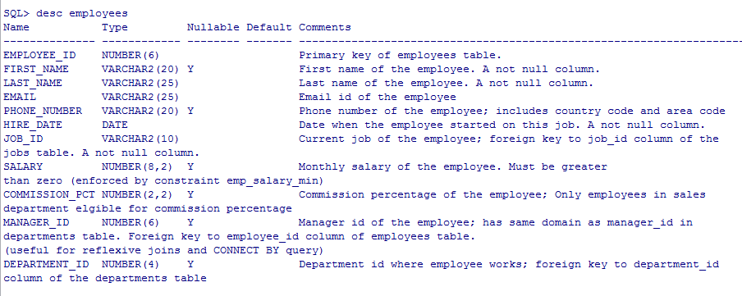
      - 数据字典
        - 将每张表的名称 字段 类型 约束 备注等信息逐一记录下来
        - 以便后期维护查看
          - select * from user_tables (user_tables就是一个数据字典表 oracle去维护的表)
          - select * from user_objects
      - 截断表：
        - truncate table 表名
          - select * from empCopy
    - 约束
      - 主键约束
      - 唯一约束
      - 非空约束
      - 外键约束
      - 检查约束(mysql不支持)
        - 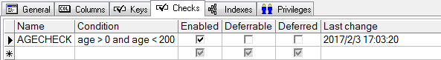
        - alter table emp add constraint age_ck check(age>0 and age<200)

      - 主键约束 非空约束 唯一约束
        - create table emp(
        - id int primary key,
        - name varchar2(100) not null,
        - email varchar2(100) unique,
        - dept_id int references departments(department_id)
        - )

      - 外键约束
        - alter table emp add constraint emp_fk1
        - foreign key(dept_id) references departments(department_id)
- 视图：
  - 概念: 一个表或多个表的部分数据组成的数据库对象
  - 作用:
    - 限制数据访问
    - 可以使复杂的查询变简单
      - select * from A,B,C,D where A. = B. left outer join group by having ....
  - 语法：create view 视图名 as select ...
  - 分类：
    - 简单视图
      - 由单表组成的视图叫简单视图
    - 复杂视图
      - 由多表组成的视图叫复杂视图
    - 区别:
      - 简单视图可以修改数据:
        - 对简单视图进行的DML操作，也会影响形成这个视图的表
      - 复杂视图不能修改数据
        - 形成视图的查询语句，可以从一个表或多个表查询，使用了函数，或使用了分组
        - 不能对复杂视图进行DML操作
      - 注意:不建议视图进行操作
      - 删除视图
        - drop view 视图名
      - 内建视图：
        - 概念:一个sql语句的查询结果作为另外一个sql语句的查询条件
        - select salary from (select e.last_name,e.salary,d.department_name from employees e inner join departments d on e.department_id = d.department_id)
where last_name='Fay'
- 笔试题:
  - ttt 表

  - id name age
  - 1 aaa 20
  - 2 aaa 20
  - 3 aaa 20
  - 4 bbb 30
  - 5 bbb 30
  - 6 ccc 40

  - 写一条sql语句，删除重复数据(name和age相同的就叫做重复) 留下id最小的那个
  - delete...
  - 1 aaa 20
  - 4 bbb 30
  - 6 ccc 40
  - delete from ttt where id not in(select min(id) from ttt group by name,age)
- 伪列- RowID
  - 概念:这条数据在数据文件中的偏移量
  - 作用:查询效率高
    - select * from employees where employee_id=198
    - select * from employees where last_name='O%Connell'
    - select * from employees where rowid='AAAMieAAFAAAABUAAA'
- 伪列- RowNum(行号)：(*******)
  - select rownum,e.* from employees e where e.salary > 5000
  - select rownum,e.* from employees e order by e.salary
    - 注意:语法没有错误 业务有错误
    - 先加行号 后排序 行号乱序
  - 查询前5条数据
    - select rownum,e.* from employees e where e.salary > 10000 and rownum<=5
  - 查询后5条数据
    - select rownum,e.* from employees e where e.salary > 10000 and rownum>=10
    - 错误:
      - 原理：行号从1开始 判断是否满足>=10的条件
      - 不满足还从1开始 直至到最后都没有满足条件数据 查询数据为null
      - 不能使用 > 或 >=
- 笔试题：
  - 取employees表中的第3条到第5条数据(分页)
  - select t.* from (select rownum rn ,e.* from employees e) t where rn between 3 and 5
- 笔试题
  - 取employees表中工资排在3到5位的员工信息
  - select * from (select rownum rn,e.* from employees e order by salary) t where t.rn between 3 and 5 错
  - select ee.* from (select rownum rn,e.* from (select * from employees order by salary desc) e) ee where rn between 1 and 5
- TOP-N 分页
  - Mysql
    - limit 0,3
  - oracle
    - between 1 and 3
- 序列 sequence(******)
  - Mysql支持 自增长
    - Id只能int 每个增长1
  - Oracle 不支持自增长
    - 扩展 ->sequence
      - Id可以是数字 也可是字符串
      - 自定义规则
    - 图形化工具(可视化工具)
      - 选择sequences –>new
      - 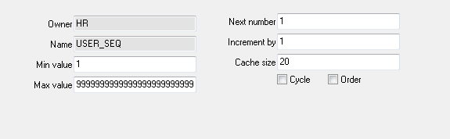
      - select user_seq.nextval from dual →该序列下一个值
select user_seq.currval from dual →该序列当前值
      - insert into users values(user_seq.nextval,'aaa',20);
commit;
    - 命令行方式：
      - 创建语句
create sequence emp_seq2
increment by 5
start with 1
maxvalue 10000
minvalue 1
nocache
nocycle;
      - 修改语句:
alter sequence emp_seq2
increment by 5
start with 1
maxvalue 10000
minvalue 1
nocache
nocycle;
      - 删除语句:
drop sequence emp_seq2
- 索引(相当于一个"目录")：
  - 分类:
    - 自动
      - 添加了主键约束的列
      - 添加了唯一性约束的列
    - 手动
      - 可视化工具：
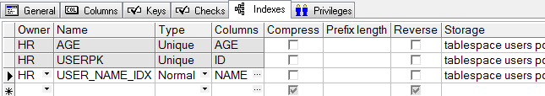
      - 命令行方式：
        - create index 索引名 on 表名(列名)
          - create index emp_name_idx on emp(name)
    - 索引是不是该加到所有列:
      - 思考：Arraylist linkedlist
      - 当然不是 为什么？
        - 加到所有列 查询速度快 但是增删改需要数据库去维护索引 每一列都需要去维护索引效率慢
        - 所以通常在什么样的列上加索引？？？
          - 建议 将索引加到查询多 增删改少列上
    - 删除索引
      - drop index 索引名
- 同义词(别名synonym)
  - 给一个数据库对象起一个别名
    - create synonym emps for employees
    - select * from emps
- DCL数据控制语句：
  - 用户
    - create user 用户名 identified by 密码
      - create user admin identified by 123
  - 权限
    - 系统
    - 角色
    - 对象
      - grant 权限 to 用户
        - unlimited tablespace
        - connect
        - resource
          - grant create session,create table,connect,resource,unlimited tablespace to admin
  - 角色
    - dba 系统内部提供的
    - 手动创建角色
      - create roles admin2
    - 赋权限给角色
      - grant create session,create table,create view,create sequence to admin2
    - 赋角色给用户
      - grant admin2 to admin
    - 撤销系统权限
      - revoke 权限1,.... from 用户/角色
      - revoke create session,create table,create view,create sequence from admin2
      - revoke admin2 from admin
    - 撤销对象权限
      - revoke 权限 on 对象 from 用户/角色
      - revoke update,delete on ol$ from admin
- 集合运算：
  - 两个查询结果做集合运算时，两个查询结果的列数，类型必须相同
  - 并集：
    - union

(select * from employees where employee_id between 100 and 120)
union
(select * from employees where employee_id between 110 and 130)
  - 全集(完全合并)
    - union all

(select * from employees where employee_id between 100 and 120)
Union all
(select * from employees where employee_id between 110 and 130)
  - 交集
    - Intersect

(select * from employees where employee_id between 100 and 120)
intersect
(select * from employees where employee_id between 110 and 130)
  - 差集
    - Minus

(select * from employees where employee_id between 110 and 130)
minus
(select * from employees where employee_id between 100 and 120)
- 级别
  - 格式
    - SELECT [LEVEL], column, expr... //级别 列名 表达式
    - FROM table //表名
    - [WHERE condition(s)] //条件
    - [START WITH condition(s)] //条件
    - [CONNECT BY PRIOR condition(s)] //优先按什么条件
  - 从顶向下 Column1 = Parent Key
Column2 = Child Key
从底向上 Column1 = Child Key
Column2 = Parent Key
  - 笔试题：
    - 查询last_name 是 Lorentz 的所有上级 （Hunold 、De Hann、King）
select employee_id, last_name, job_id, manager_id from employees
start with last_name='Lorentz'
connect by prior manager_id = employee_id
- PL/SQL编程(ORACLE特有)：
  - 语法：
    - 基本结构：
      - DECLARE
      - 声明变量、常量、用户定义的数据类型以及游标等
      - 可选
      - BEGIN
      - 主程序体
      - EXCEPTION
      - 异常处理程序，当程序出现错误时，执行这一部分。
      - END;
    - 运算符：
      - + 加
      - - 减
      - * 乘
      - / 除
      - = 等于
      - := 赋值
      - > 大于
      - < 小于
      - (
      - )
      - ; 语句结束
      - % 属性指示符
      - ， 项目分隔符
      - @ 数据库连接指示符
      - / 字符串分界符
      - ： 绑定变量指示符
      - ** 指数操作符
      - <> 不等于
      - ~= 不等于
      - ^= 不等于
      - <= 小于等于
      - >= 大于等于
      - ：= 赋值
      - => 链接操作符
      - .. 范围操作符
      - || 串连接
      - -- 单行注释
      - /* */ 多行注释
    - 常量：
      - 定义:
        - <常量名> constant <数据类型> ：= <值>
        - pass_Score constant INTEGER := 60
常量名 关键字 类型 赋值符号 值
    - 变量：
      - address VARCHAR2(20); 初始值null
    - 数据类型：
      - 数字类型： number、 pls_integer、 binary integer
      - 字符类型： varchar2、char 、long、nchar nvarchar2
varchar2 和数据库中的varchar2不同，最大长度为32767
数据库的varchar2()的最大长度为4000
      - 日期类型： date
      - 布尔类型： boolean---------------true false null
      - 自定义类型：
Oracle中 允许定义两种数据类型 record（记录类型） 和 table（表类型）
        - 记录类型：
          - 定义：
          - type user_record is record(
          - id number(5) ,
          - name varchar2(20),
          - sex char(1)
          - )
          - 使用：
          - auser user_record;
          - auser.id:=100;
          - auser.name
          - auser.sex
        - 指定表类型：
* %type 和 %rowtype
type user_record is record(
uid users.id%TYPE,----users是一个表,id的和users表中的id类型相同
name users.name%TYPE
sex users.sex%TYPE
)
* user_record users%ROWTYPE;
aaa employees%rowtype---->说明aaa中有(employee_id,first_name,last_name,salary...)
- 控制语句：
  - if 条件 then ... end if;
if(){
}

  - *if...then...else...end if;
if(){
}else{
}

  - *If...then...elseif...else...end if;
if(){
}else if(){
}else{
  - If...then...elsif...else...end if;(elseif中的e可省略)

  - *case 和oracle中的case相同-----类似于java中的switch
  - switch(){
case 1 :
;
}

  - EG：
num:=case name
when 'A' then '0001' -- name = 'A' num = '0001'
when 'B' then '0003' -- name = 'B' num = '0003'
....
else 'no user'
end;
- 循环结构：
  - for(int i=0;i<length;i++){
break}
  - *loop...exit...end loop
  - control_var:= 0; 声明循环因子 -- int i = 0;
loop--------------------------------------------循环开始
if control_var>5 then
Exit;
end if;
control_var:=control_var+1; -----------------循环因子的变化
......
end loop;------------------------------------------循环结束

  - for(int i=0;;i++){
if(i>5){
break;
}
i++;
}

  - for--when
**loop...exit when...end
control_var := 0;
loop
exit when control_var>5
control_var:=control_var+1;
…
end loop;

  - while循环
***while ...loop...end
control_var := 0;
while Control_var<5 loop
control_var:=control_var+1;
......
end loop;

  - ****for... In...loop...end
for control_var in 0..5 loop
.......
end loop;
- 游标（cousor）：
  - (类似于java中的iterator) ---> 主要作用就是用来遍历查询结果
  - 分类：
    - 隐示游标-------不需要用户定义。
    - 显示游标-------用户自己定义
  - 显示有表使用步骤(4个)：
    - 声明游标
    - 为查询打开游标
    - 将结果提取到pl/sql变量中
    - 关闭游标
    - EG:
declare
user_id number(4);--------------定义3个变量来存放users表中的数据表中的数据
user_name varchar(50);
user_sex char(1);
//游标名称
cursor user_cur is select id,name,sex from users where id <100; --定义游标
begin
open user_cur ;----------------打开游标
fetch user_cur into user_id,user_name, user_sex;--拿取
----将第一行数据存入变量，游标后移
loop
exit when not user_cur%FOUND;---如果游标到结尾结束
--exit when user_cur%NOTFOUND
if user_sex ='m' then
insert into male values(user_id,user_name,user_sex);
else
insert into female values(user_id,user_name,user_sex);
end if;
fetch user_cur into user_id,user_name, user_sex;
end loop;
close user_cur;
end;
  - 隐式游标的使用：
    - select id ,name,sex into user_id,user_name,user_sex from users where id =100;
  - 游标的属性操作：
    - %FOUND-----是否找到游标
    - %NOTFOUND---是否没找到游标
    - %ROWCOUNT------游标行数
    - %ISOPEN------游标是否打开
  - 动态游标：
    - 声明：
      - type user_cur_type is ref cursor return users%rowtype;
--List<User>
--user -- id name sex
    - user_cur user_cur_type; --- 定义游标
*也可不加return-------即，非受限游标变量
    - type user_cur_type is ref cursor;
    - user_cur user_cur_type;

- 函数(function)
  - 单行函数
  - 多行函数
  - 自定义函数：
    - 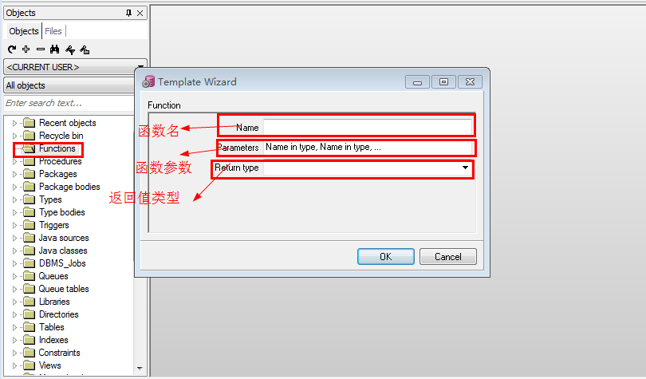
    - 编写一个类似于Oracle中concat函数。
      - create or replace function myconcat(str1 in varchar2,str2 in varchar2) return varchar2 is
str_temp varchar2(32767);
begin
str_temp := str1||str2;
return str_temp;
end myconcat;
    - 编写一个函数，函数没有参数，
该函数返回订单表orders中所有订单总额大于1000元的用户的个数。
      - create or replace function myOrders return number is
num number;
begin
select count(*) into num from (select user_id from orders group by user_id having sum(money) > 1000);
return num;
end myOrders;
    - 根据上一个题，修改这个函数myOrders，这个函数含有一个入参表示钱数，根据这个参数的值来返回订单总额大于这个数的所有用户的个数。
      - create or replace function myOrders(price in number) return number is
num number;
begin
select count(*) into num from (select user_id from orders group by user_id having sum(money) > price);
return num;
end myOrders;
注意：oracle函数已经编译好了 随时待用 相对于java语言(java代码需要编译后再运行) 效率高
- 存储过程(procedure)：
  - 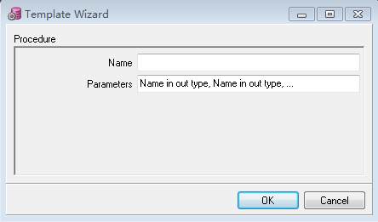
  - 编写一个存储过程，统计users表中，每种性别的人数输出到控制台上
    - create or replace procedure sex_count (sex in char) is
sex_num number;
begin
if sex='m' then
select count(id) into sex_num from (select id from users where sex = 'm');
dbms_output.put_line(sex_num);
elsif sex='f' then
select count(id) into sex_num from (select id from users where sex = 'f');
dbms_output.put_line(sex_num);
end if;
end sex_count;
  - 编写一个转账的存储过程！！！

--创建或替换 zhuanzhang 的存储过程 (参数1，参数2，参数3，出参)
create or replace procedure zhuanzhang(id1 in number,id2 in number,money_temp in number,result out varchar2) is
-- 声明 成员变量
-- 变量名 变量类型
id1_count number;
id2_count number;
money_id1 number;
--主体部分
begin
-- 查询 转出，转入用户是否存在 如果存在 则count(*) 不为0
select count(*) into id1_count from account where id=id1;
select count(*) into id2_count from account where id=id2;
--判断 转出，转入账户存在
if(id1_count>0 and id2_count>0) then
--查询转出用户 余额 装入 money_id1 变量中
select money into money_id1 from account where id=id1;
--判断余额 是否满足 转账条件
if(money_id1>=money_temp) then
--如果满足 则修改 转出，转入 账户余额
update account set money=money-money_temp where id=id1;
update account set money=money+money_temp where id=id2;
--提交
commit;
--则返回转账结果 表示成功
result:='okok';

else
-- 余额不足
result:='money is not enough';

end if;

else
-- 账户不存在
result:='account is not exist';

end if;

--异常
exception
-- 其他情况
when others then
--请呼叫管理员
result:= 'call admin';

end zhuanzhang;
- Java调用存储过程：
    - 导驱动包

- 查询users表中的所有数据的存储过程:
    - 编写package 头
--创建 或 替换 user_pkg 包
create or replace package user_pkg is
--在包内声明 users_cur 游标
TYPE users_cur IS REF CURSOR; --定义游标变量用于返回记录集
-- 在包内 findalluser 编写存储过程
procedure findalluser(v_user out users_cur);
end user_pkg;
    - 编写package体
--创建 或 替换 user_pkg 包体
create or replace package body user_pkg is
--声明存储过程findalluser (出参 out 出参类型)
procedure findalluser(v_user out users_cur) is
--声明变量 编写sql语句
v_sql varchar2(32767);
--主体
begin
--给变量赋值 sql语句
v_sql:='select * from users';
--打开游标 执行sql语句 并 将结果装入到游标中
open v_user for v_sql; --为查询打开游标(这个游标就指向了这个sql语句的查询结果)
--结束存储过程
end findalluser;
--结束包
end user_pkg;

- 不使用package 同样可以完成 使用游标指向查询结果的存储过程！！！

--创建 或 替换 存储过程 findAllUser2 (输出参数变量 out 传参类型)
create or replace procedure findAllUser2(result out sys_refcursor) is
--声明变量 变量类型(长度 长度为必填项)
user_sql varchar2(32767);
--主体
begin
--给变量赋值
user_sql := 'select * from users';
--打开游标 将user_sql执行 且 将查询结果返回给 result
open result for user_sql;

end findAllUser2;
- 触发器：
  - 定义：
    - 是特定事件出现的时候，自动执行的代码块。
    - 用户不能直接调用他们。
    - 类似监听器
  - 触发器类型：
    - 语句触发器
    - 行触发器
    - instead of 触发器
    - 系统条件触发器
    - 用户事件触发器
  - EG：
    - 修改日志表：
--创建或修改 触发器 biud_foo
create or replace trigger biud_foo
--在对foo 表 做 insert 或 update 或 delete 之前 触发触发器的主体
before insert or update or delete
on foo
begin
--如果用户不是hr 那么没有对整个表的操作权限
if user not in ('HR') then
--提示 错误信息
raise_application_error(-20002, 'you don’t have access to modify this table.');
end if;
end;
    - 修改触发器，以便记录语句类型。
--创建或修改 触发器biud_user
create or replace trigger biud_user
--在 对users表做 insert 或 update 或 delete 操作之前 触发触发器
before insert or update or delete
on users
--声明
declare
--定义user_action变量 为 user_log.action的类型
user_action user_log.action%type;
begin
--如果 操作是insert 那么
if inserting then
--user_action 被赋值为 insert
user_action:='insert';
--如果是 update 那么
elsif updating then
--user_action 被赋值为 update
user_action:='update';
--如果是 delete 那么
elsif deleting then
--user_action 被赋值为 delete
user_action:='delete';
--其他情况
else
--提示没有权限
raise_application_error(-20001,'you should never ever get this error.');
end if;
--向user_log表中 做添加语句 user为当前oracle数据库的登录人 user_action为上面声明的变量 sysdate表示当前系统时间
insert into user_log(who,action,when) values(user, user_action,sysdate);
end;

